Выявление артефактов среди объектов обзора ZTF при помощи нейронных сетей
Семенихин Т.А.¹, Корнилов М.В. ², Пружинская М.В.²
¹студент, ²научный сотрудник
¹Московский государственный университет имени М.В.Ломоносова,
факультет космических исследований, Москва, Россия ²Московский государственный университет имени М.В.Ломоносова, Государственный астрономический институт имени П.К.Штернберга
E–mail: ofmafowo@email.ru
Сегодня астрономам приходится работать с большими объемами данных, поскольку современные инструменты способны генерировать терабайты информации за одну ночь. Одним из таких инструментов является автоматизированный обзор неба Zwicky Transient Facility [1], который за одну ночь детектирует порядка миллиона новых вспышек. Однако значительная доля найденных объектов оказывается артефактами (см. Рис. 1), то есть явлениями, имеющими не астрофизическую природу. Поэтому специалистам приходится тратить время на классификацию объектов вручную [2, 3], так как на текущий момент не существует эффективного метода, который делал бы это без участия человека.
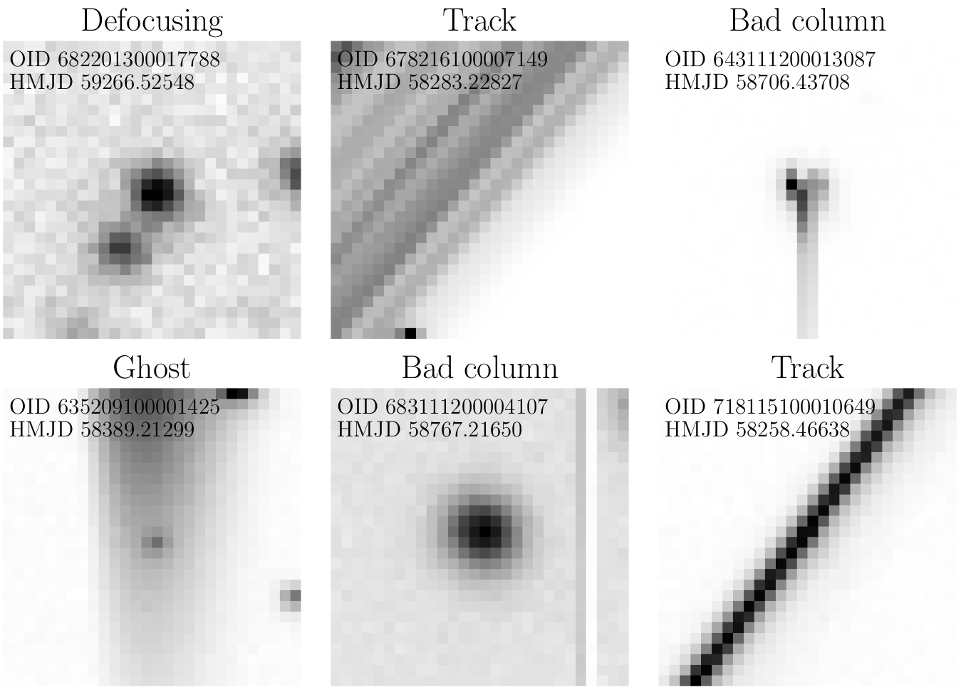
Рис. 1. Примеры артефактов, обнаруженных в данных ZTF. Размер изображений 28x28 пикселей. Интенсивность кадра инвертирована для лучшей читаемости.

Целью этой работы являлась реализация эффективного алгоритма, который по последовательности кадров объекта из обзора Zwicky Transient Facility предсказывал бы, является он артефактом или нет. Для реализации алгоритма использована выборка, размеченная специалистами коллаборации SNAD (https://snad.space/) и содержащая 2230 серий кадров объектов. Так как последовательности кадров достаточно велики, использован вариационный автоэнкодер, который позволяет отобразить изображение в вектор меньшей длины. Для решения задачи бинарной классификации по последовательности сжатых в вектора кадров применялась рекуррентная нейронная сеть. Было рассмотрено несколько моделей нейронных сетей, для оценки метрик качества использовалась kfold кросс-валидация. Итоговые метрики качества составляют ROC-AUC=0.86 $±$ 0.01 и Accuracy=0.80 $±$ 0.02. Код с реализацией алгоритма доступен на GitHub (https://github.com/semtim/RB_ZTF).
Таким образом реализован алгоритм, который стремится классифицировать объекты из обзора ZTF так же, как это бы сделал специалист, размечавший обучающую выборку. Этот алгоритм, отличен от других тем, что здесь используются последовательности кадров наблюдений объекта, а не фотометрические временные ряды. Это вычислительно более сложная задача, однако, в изображениях содержится больше информации об излучении объекта, чем в соответствующей ему фотометрии.
Этот алгоритм планируется использовать в рамках проекта SNAD, так как полученные метрики качества позволяют говорить, что модель имеет практическую ценность. Поскольку обучающая выборка, использовавшаяся в этой работе, была размечена специалистами из проекта SNAD, то ожидается, что имплементация этого алгоритма в общий подход уменьшит количество артефактов среди аномалий. Это позволит специалистам обнаружить больше новых астрофизических объектов.

Благодарности
Исследование выполнено за счет гранта Российского научного фонда № 24-22-00233, https://rscf.ru/project/24-22-00233/.

Литература
- Bellm E. C., Kulkarni S. R., Barlow T., Feindt U., Graham M. J., Goobar A., Kupfer T., Ngeow C., Nugent P., Ofek E., Prince T. A., Riddle R., Walters R., Ye Q. The Zwicky Transient Facility: Surveys and Scheduler // Publications of the Astronomical Society of the Pacific. 2019. doi: 10.1088/1538-3873/ab0c2a.
- Malanchev K.L. et al. Anomaly detection in the Zwicky Transient Facility DR3 // Monthly Notices of the Royal Astronomical Society. 2021. doi: 10.1093/mnras/stab316.
- Pruzhinskaya M.V. et al. Supernova search with active learning in ZTF DR3 // Astronomy & Astrophysics. 2023. doi: 10.1051/0004-6361/202245172.

